ESCOLA:
NOME:
ANO E TURMA: _____________ NÚMERO: _______ DATA:
PROFESSOR(A):

GEOGRAFIA - 3º ANO - 4º BIMESTRE

QUESTÃO 1

Ligue os recursos naturais, da coluna à esquerda, ao seu uso, listado na coluna à direta.

ÁGUA |  | Produção de energia por meio de usinas eólicas.
LUZ SOLAR |  | Produção de energia por meio de usinas solares.
SOLO |  | Irrigação de lavouras.
MADEIRA |  | Cultivo de lavouras.
VENTO |  | Fabricação de móveis.

QUESTÃO 2

Assinale com um X a alternativa que represente o um uso do recurso apresentado na figura a seguir.

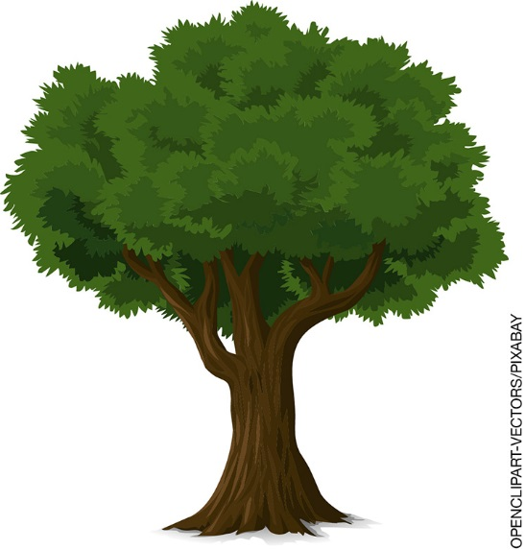

Madeira.
( A ) Criação de animais.
( B ) Irrigação de lavouras.
( C ) Fabricação de móveis.
( D ) Extração de minerais.

QUESTÃO 3

Assinale com um X a alternativa que relaciona o recurso natural, mostrado nas imagens, com seu uso.

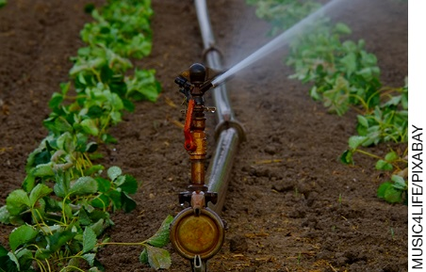 | 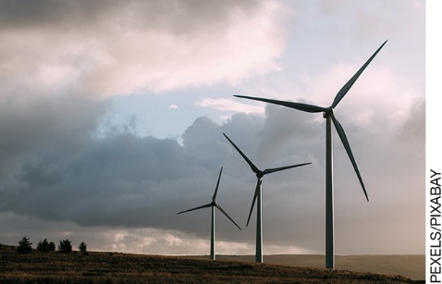 | 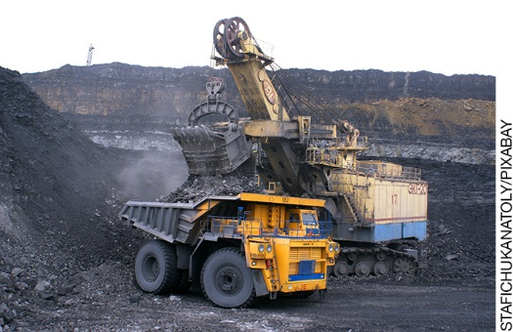

( A ) Irrigação, geração de energia eólica e extração de minério de ferro.
( B ) Geração de energia elétrica, extração de petróleo e irrigação
( C ) Extração de minério de ferro, irrigação e geração de energia eólica.
( D ) Irrigação, extração de minério de ferro e geração de energia eólica.

QUESTÃO 4

Com base na figura a seguir, assinale com um X a alternativa que corresponde ao problema ambiental ilustrado na imagem.

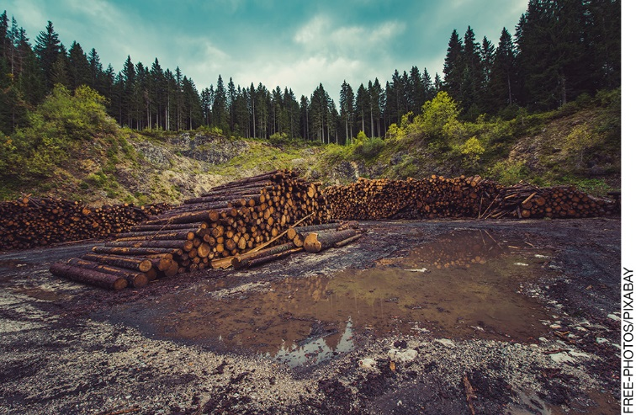

( A ) Emissão de gases tóxicos.
( B ) Queimada.
( C ) Poluição dos rios.
( D ) Desmatamento.

QUESTÃO 5

Qual a importância da mata ciliar?

QUESTÃO 6

Complete as frases usando as palavras expostas nos quadros a seguir:

DESMATAMENTO | SOLO | QUEIMADAS

O uso de agrotóxicos nas plantações tem provocado a contaminação do___________________ e dos rios.
Apesar de proibidas no Brasil, as___________________ continuam sendo práticas que têm destruído as florestas.
O ______________________ das florestas está cada vez mais intenso com a retirada da madeira e a expansão das áreas agrícolas para áreas de lavoura.

QUESTÃO 7

As imagens a seguir ilustram atividades realizadas pelos seres humanos que têm ocasionado diversos problemas ambientais.

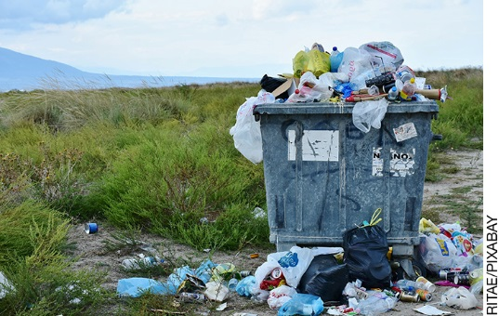 | 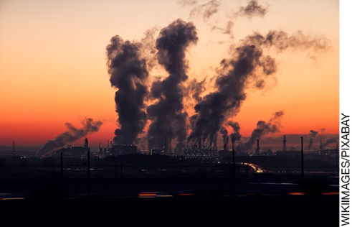 | 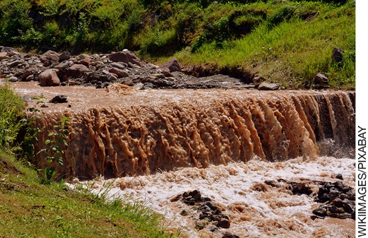

Assinale com um X a alternativa que indica os problemas ambientais apresentados nas fotos, na sequência em que aparecem.

( A ) Poluição do ar, poluição da água e poluição por resíduos sólidos.
( B ) Poluição por resíduos sólidos, poluição das águas e poluição do ar.
( C ) Poluição das águas, poluição por resíduos sólidos e poluição do ar.
( D ) Poluição por resíduos sólidos, poluição do ar e poluição das águas.

QUESTÃO 8

Assinale com um X a alternativa que representa o problema ambiental mostrado na imagem abaixo.

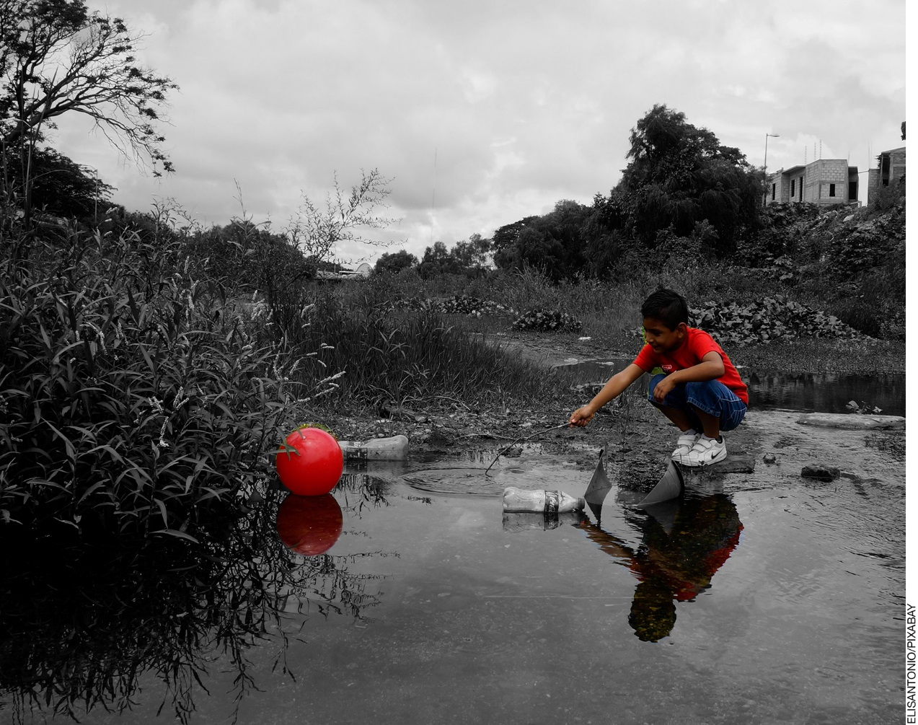

( A ) Desmatamento.
( B ) Poluição das águas.
( C ) Queimadas.
( D ) Poluição do ar.

QUESTÃO 9

Considere as palavras expostas nos quadros a seguir para completar as frases listadas:

LIXO | AR | ÁGUA

A poluição do __________________é resultado da emissão de gases poluentes emitidos pelo escapamento de automóveis, pela queima das florestas e pelas chaminés das indústrias.
O despejo de lixo nos rios tem intensificado a poluição da __________________ e prejudicado a saúde dos seres humanos.
A população tem produzido muito__________________ causando sérios problemas ambientais.

QUESTÃO 10

Cite dois exemplos de como o ser humano poderia agir para preservar o meio ambiente.
_________________________________________________________________________________________
_________________________________________________________________________________________

QUESTÃO 11

Escreva o significado das palavras a seguir.
Reduzir:___________________________________________________________________________________________________________________________________________________________________________
Reciclar:__________________________________________________________________________________
_________________________________________________________________________________________
Reutilizar:_________________________________________________________________________________________________________________________________________________________________________

QUESTÃO 12

Dê um exemplo de como podemos economizar em atividades do nosso dia a dia para ajudar o meio ambiente.
_________________________________________________________________________________________
_________________________________________________________________________________________

QUESTÃO 13

Uma maneira de diminuir os impactos provocados pelo acúmulo de lixo está associada à reutilização de alguns materiais que seriam descartados e que podem ser transformados em novos produtos. Cite um exemplo de como você reutilizaria algum material para não jogá-lo no lixo.

_________________________________________________________________________________________________________________________________________________________________________________

QUESTÃO 14

Cite um exemplo de um produto que pode ser reciclável.

QUESTÃO 15

Assinale com um X a alternativa que indica em qual lixeira o produto da imagem a seguir deve ser descartado.

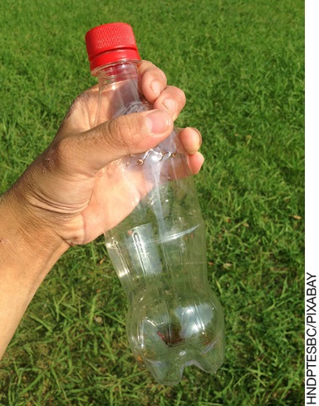

( A ) Metais.
( B ) Orgânicos.
( C ) Papeis.
( D ) Plásticos.

Geografia – 3º ano – 4º bimestre

Interpretação a partir das respostas dos alunos e reorientação para planejamento

Questão 1

Esta questão avalia a habilidade de relacionar o recurso natural ao seu respectivo uso.

Resposta: Luz solar – produção de energia por meio de usinas solar; água – irrigação de lavouras; solo – cultivo de lavouras; vento – produção de energia por meio de usinas eólicas; madeira - fabricação de móveis.

Caso o aluno não consiga associar os recursos aos seus respectivos usos, é importante retomar o conteúdo, se possível apresentando os recursos naturais por meio de vídeos e fotos, e destacar como cada recurso pode ser utilizado no meio ambiente. Prefira exemplos do dia a dia dos alunos, e se achar pertinente, confeccione cartazes sobre eles.

Questão 2
Esta questão avalia a habilidade do aluno em identificar, conhecer e associar o recurso natural ao seu respectivo uso.
Resposta: Alternativa C.
Caso o aluno marque as alternativas A, B ou D, é possível que ele não esteja conseguindo associar os recursos naturais aos seus devidos usos. Neste caso, é importante apresentar os diferentes tipos de recursos naturais e demonstrar como podem ser utilizados e dar origem a outros produtos, como, por exemplo, citar que com a madeira da árvore podem-se fabricar mesas, cadeiras, lápis, papel, etc.

Questão 3
Esta questão avalia as habilidades de investigar e identificar as diferentes formas de uso de recursos naturais.
Resposta: Alternativa A.
Caso o aluno marque as alternativas B, C ou D, é possível que esteja com dificuldades de associar como os recursos naturais (água, vento e extração de minério de ferro) podem ser explorados. Neste caso, é importante retomar o conteúdo, se possível apresentando os recursos naturais por meio de imagens e vídeos, de modo a demostrar aos alunos como estes tais elementos encontram-se na natureza. Em seguida, destaque as diferentes formas de uso de cada um desses recursos. Oriente os alunos a construir uma tabela para que consigam visualizar a associação dos recursos naturais com alguns de seus usos. Na primeira coluna, o aluno deve listar os recursos naturais e, na segunda, exemplos de formas de uso desse recurso, conforme o exemplo a seguir.

Recursos naturais | Exemplos de formas de uso dos recursos naturais
Extrativismo vegetal | Madeira para fabricação de móveis.
Água | Alimentação, higiene, cultivo de plantas.
Ventos | Geração de energia.

Questão 4
Esta questão avalia a habilidade identificar um problema ambiental por meio da observação e análise de uma imagem.
Resposta: Alternativa D.
Caso o aluno marque as alternativas A, B ou C, é possível que ele esteja com dificuldades em associar os problemas ambientais às suas respectivas características. Neste caso, é importante rever cada problema ambiental, se possível por meio de vídeos e fotos, de modo que o aluno consiga identificar as características e suas peculiaridades.

Questão 5
Esta questão avalia a habilidade de reconhecer e compreender a importância da mata ciliar na proteção dos cursos d’agua, especialmente nas nascentes.
Resposta: Espera-se que o aluno consiga explicar que a mata ciliar é importante porque funciona como um sistema de proteção das nascentes e dos cursos d’agua, reduzindo o assoreamento e impedindo ou diminuindo a entrada de poluentes no meio aquático.
Caso o aluno não consiga atender aos objetivos solicitados na questão, retome o conteúdo abordado, destacando a importância da cobertura vegetal em torno das margens dos rios e questionando sobre a atuação da mata como agente protetor da natureza. Pergunte, por exemplo, quais são os benefícios que esta cobertura vegetal promove em relação à proteção e à qualidade das águas e do solo.

Questão 6
Esta questão avalia se o aluno consegue identificar e compreender os conceitos de desmatamento, contaminação do solo e queimadas.
Respostas: Solo, queimadas e desmatamento.
Caso o aluno não consiga completar as lacunas com as palavras corretas, faz-se necessário trabalhar os conceitos abordados (desmatamento, solo e queimadas) utilizando exemplos de cada problema ambiental por meio de vídeos e fotos, de modo com que o aluno consiga relacionar as características apresentadas com o seu conceito.

Questão 7
Esta questão avalia as habilidades de observação, identificação e reconhecimento dos problemas ambientais a partir das imagens apresentadas.
Resposta: Alternativa D.
Espera-se que o aluno reconheça os principais aspectos que diferenciam um problema ambiental de outro, identificando quais elementos caracterizam a poluição do ar, da água ou por resíduos sólidos, etc. Caso o aluno marque as alternativas A, B ou C, é possível que esteja com dificuldades de compreender que cada problema ambiental apresenta uma característica específica que o diferencia dos demais. Nesse sentido, seria interessante reforçar esses aspectos com o uso de imagens e vídeos, mostrando diversos problemas ambientais presentes no planeta e, em seguida, orientar o aluno a fazer uma lista na qual aponte as principais características observadas.

Questão 8
Esta questão avalia a habilidade de identificar os principais elementos que ocasionam a poluição das águas, ao observar uma imagem.
Resposta: Alternativa B.

Caso o aluno marque as alternativas A, C ou D, é possível que esteja com dificuldade de identificar elementos que contribuem para a poluição das águas. Os alunos podem também estar com dificuldade de compreender que cada problema ambiental apresenta uma característica específica que os diferencia dos demais. Nesse sentido, seria interessante reforçar esses aspectos com o uso de imagens e vídeos, mostrando outras imagens de poluição das águas e também outros problemas ambientais para que eles os identifiquem.

Questão 9
Esta questão avalia a habilidade de identificar e associar o tipo de problema ambiental à sua respectiva característica.
Resposta: Ar, água e lixo.
Caso o aluno tenha dificuldade de completar as frases, possivelmente ele não tenha conseguido associar o tipo de poluição com suas características. Nesse caso, é interessante reforçar esses aspectos com o uso de imagens e vídeos demonstrando as particularidades de cada tipo de poluição.

Questão 10
Esta questão avalia a habilidade de identificar e expressar cuidados necessários para preservar o meio ambiente.
Resposta: Espera-se que o aluno consiga compreender que evitar a emissão de gases poluentes na atmosfera, separar o lixo orgânico do inorgânico, economizar energia, consumir apenas o necessário, etc. são ações que podem contribuir para minimizar impactos ambientais, por mais simples que possam parecer.
Caso o aluno não consiga compreender as ações necessárias para evitar os impactos ambientais, é fundamental retomar o conceito dos principais problemas ambientais trabalhados, descrevendo medidas mitigantes, ou seja, que podem minimizar os impactos negativos no meio ambiente. A construção de tabelas que relacionam o problema ambiental com sua consequência e possível ação para minimizar os impactos, como o exemplo a seguir, auxilia nesse trabalho.

Impacto ambiental | Consequência do impacto | Minimização dos impactos
Poluição das águas | Acúmulo de lixo nas margens dos rios, contaminação das águas, morte de animais e plantas, prejuízo à saúde dos seres humanos. | Tratamento da rede de esgoto, redução de resíduos, coleta e destinação adequada dos resíduos, orientação da população, etc.
Poluição do ar | Emissão de gases poluentes, doenças respiratórias, morte de animais e plantas, prejuízo da saúde da população. | Evitar emissão de gases poluentes reduzindo uso de automóveis, queimadas, etc.

Questão 11
Esta questão avalia a habilidade de identificar e compreender o significado e a importância da prática dos 3 Rs.
Resposta: Espera-se que o aluno consiga apresentar o significado dos 3 Rs significam: reduzir a quantidade de resíduos gerados, sobretudo evitando o desperdício; reutilizar embalagens que podem ser reaproveitadas em vez de descartá-las; reciclar os materiais que podem ser utilizados na fabricação de novos produtos.
Caso o aluno não alcance o objetivo esperado, é necessário apresentar as características e particularidades dos conceitos de reduzir, reutilizar e reciclar, demonstrando a importância de se manter o equilíbrio para que consumo e meio ambiente caminhem em harmonia. Apresente exemplos de práticas cotidianas, como reduzir o consumo de produtos que não são necessários, reutilizar embalagens – para que sejam criados novos objetos, como brinquedos - e reciclar materiais em geral, estimulando os alunos na prática da coleta seletiva de resíduos.

Questão 12
Esta questão avalia a habilidade de identificar e praticar formas de economizar recursos naturais em atividades do nosso dia a dia, para preservar o meio ambiente.
Resposta: Espera-se que o aluno consiga apresentar algumas formas de economizar em atividades cotidianas, como apagar as luzes ao sair dos cômodos, fechar a torneira enquanto escova os dentes, reduzir a compra de alimentos que não serão consumidos para evitar desperdícios, evitar lavar carro ou calçadas usando mangueira (dar preferência ao uso de baldes), etc.
Caso o aluno não consiga atingir o objetivo solicitado, é necessário demostrar algumas formas de como podemos economizar nas atividades corriqueiras, demostrando que pequenas atitudes podem contribuir com o meio ambiente. Peça para realizarem uma entrevista em casa, com amigos ou familiares, sobre essas atitudes e trazerem o resultado para a sala de aula, compartilhando o resultado com os demais alunos.

Questão 13
Esta questão avalia a habilidade de identificar e expressar uma forma de transformar um produto descartado em um novo produto, reutilizando-o.
Resposta: Espera-se que o aluno consiga expor alguns exemplos de reutilização de materiais que seriam destinados ao descarte e que foram transformados, ganhando nova utilidade. Assim, poderiam ser citados o uso de garrafa PET para fazer brinquedos, o lacre das latas de metal para fazer porta-coisas, o uso de pneus na construção de hortas e brinquedos para crianças, etc.
Caso o aluno não consiga identificar e mencionar exemplos de como alguns materiais destinados ao lixo podem ser reutilizados, é importante retomar o conteúdo, apresentando algumas formas de reciclagem e reutilização de produtos. Peça que realizem uma pesquisa em livros, revistas ou na internet e tragam uma ideia para compartilhar com os colegas em sala. Em seguida, direcione-os para que elejam uma delas, para que possa ser executada.

Questão 14
Esta questão avalia as habilidades de reconhecer produtos que podem ser recicláveis.
Resposta: Espera-se que o aluno mencione pelo menos um exemplo de algum produto que possa ser reciclável, como plástico, papel, metal, vidro etc.
Caso o aluno não atenda ao objetivo proposto na questão, apresente diferentes produtos e peça para que reconheça o material com que é produzido, em seguida, peça para verificar se o resíduo desse produto pode ser reciclado. Proponha aos alunos que confeccionem cartazes mostrando materiais que podem ser reciclados.

Questão 15
Esta questão avalia a habilidade de identificar o material do produto mostrado na foto e indicar o recipiente correto para a sua coleta seletiva.
Resposta: Alternativa D.
Caso o aluno assinale as alternativas A, B ou C, é possível que ele esteja com dificuldades em associar o tipo de lixo ao local indicado para descarte. Nesse caso, é necessário abordar novamente o destino adequado para cada tipo de lixo. Peça para que o aluno construa uma tabela na qual associe o tipo de lixo com o local correto para seu descarte, conforme o exemplo a seguir.

Tipo de lixo | Lixeira
Garrafa PET | Plástico
Caderno | Papel
Resto de comidas | Orgânico

Grade de correção
Geografia – 3º ano – 4º bimestre
Escola:
Aluno:
Ano e turma: |  | Número: |  |  | Data:
Professor(a):
Questão | Habilidade avaliada |  | Resposta | Resposta do aluno |  | Reorientação de planejamento | Observações
1 | Está questão avalia a habilidade de relacionar o recurso natural com o seu respectivo uso. |  | Luz solar – produção de energia por meio de usinas solar; água – irrigação de lavouras; solo – cultivo de lavouras; vento – produção de energia por meio de usinas eólica e madeira - fabricação de móveis.
2 | Esta questão avalia a habilidade do aluno em identificar, conhecer e associar o recurso natural ao seu respectivo uso. |  | Alternativa C.
3 | Esta questão avalia as habilidades de investigar e identificar as diferentes formas de uso de recursos naturais. |  | Alternativa A.
4 | Esta questão avalia a habilidade identificar um problema ambiental por meio da observação e análise de uma imagem. |  | Alternativa D.
(continua)

(continuação)
5 | Esta questão avalia a habilidade de reconhecer e compreender a importância da mata ciliar na proteção dos cursos d’agua, especialmente nas nascentes. | Espera-se que o aluno consiga explicar que a mata ciliar é importante porque funciona como um sistema de proteção das nascentes e dos cursos d’agua, reduzindo o assoreamento e impedindo ou diminuindo a entrada de poluentes no meio aquático.
6 | Esta questão avalia se o aluno consegue identificar e compreender os conceitos de desmatamento, contaminação do solo e queimadas. | Solo, queimadas e desmatamento.
7 | Esta questão avalia as habilidades de observação, identificação e reconhecimento dos problemas ambientais a partir das imagens apresentadas. | Alternativa D.
8 | Esta questão avalia a habilidade de identificar os principais elementos que ocasionam a poluição das águas, ao observar uma imagem. | Alternativa B.
(continua)

(continuação)
9 | Esta questão avalia a habilidade de identificar e associar o tipo de problema ambiental à sua respectiva característica. | Ar, água e lixo.
10 | Esta questão avalia a habilidade de identificar e expressar cuidados necessários para preservar o meio ambiente. | Espera-se que o aluno consiga compreender que evitar a emissão de gases poluentes na atmosfera, separar o lixo orgânico do inorgânico, economizar energia, consumir apenas o necessário, etc. são ações que podem contribuir para minimizar impactos ambientais, por mais simples que possam parecer.
11 | Esta questão avalia a habilidade de identificar e compreender o significado e a importância da prática dos 3 Rs. | Espera-se que o aluno consiga apresentar o significado dos 3 Rs significam: reduzir a quantidade de resíduos gerados, sobretudo evitando o desperdício; reutilizar embalagens que podem ser reaproveitadas em vez de descartá-las; reciclar os materiais que podem ser utilizados na fabricação de novos produtos.
(continua)

(continuação)
12 | Esta questão avalia a habilidade de identificar e praticar formas de economizar recursos naturais em atividades do nosso dia a dia, para preservar o meio ambiente. | Espera-se que o aluno consiga apresentar algumas formas de economizar em atividades cotidianas, como apagar as luzes ao sair dos cômodos, fechar a torneira enquanto escova os dentes, reduzir a compra de alimentos que não serão consumidos para evitar desperdícios, evitar lavar carro ou calçadas usando mangueira (dar preferência ao uso de baldes), etc.
13 | Esta questão avalia a habilidade de identificar e expressar uma forma de transformar um produto descartado em um novo produto, reutilizando-o. | Espera-se que o aluno consiga expor alguns exemplos de reutilização de materiais que seriam destinados ao descarte e que foram transformados, ganhando nova utilidade. Assim, poderiam ser citados o uso de garrafa PET para fazer brinquedos, o lacre das latas de metal para fazer porta-coisas, o uso de pneus na construção de hortas e brinquedos para crianças, etc.
14 | Esta questão avalia as habilidades de reconhecer produtos que podem ser recicláveis. | Espera-se que o aluno mencione pelo menos um exemplo de algum produto que pode ser reciclável, como plástico, papel, metal, vidro etc.
(continua)

(continuação)
15 | Esta questão avalia a habilidade de identificar o material do produto da imagem e indicar o recipiente correto para a coleta seletiva. | Alternativa D.

